BBQ-Schweinerücken mit eingelegten Tomaten und Curry-Polenta
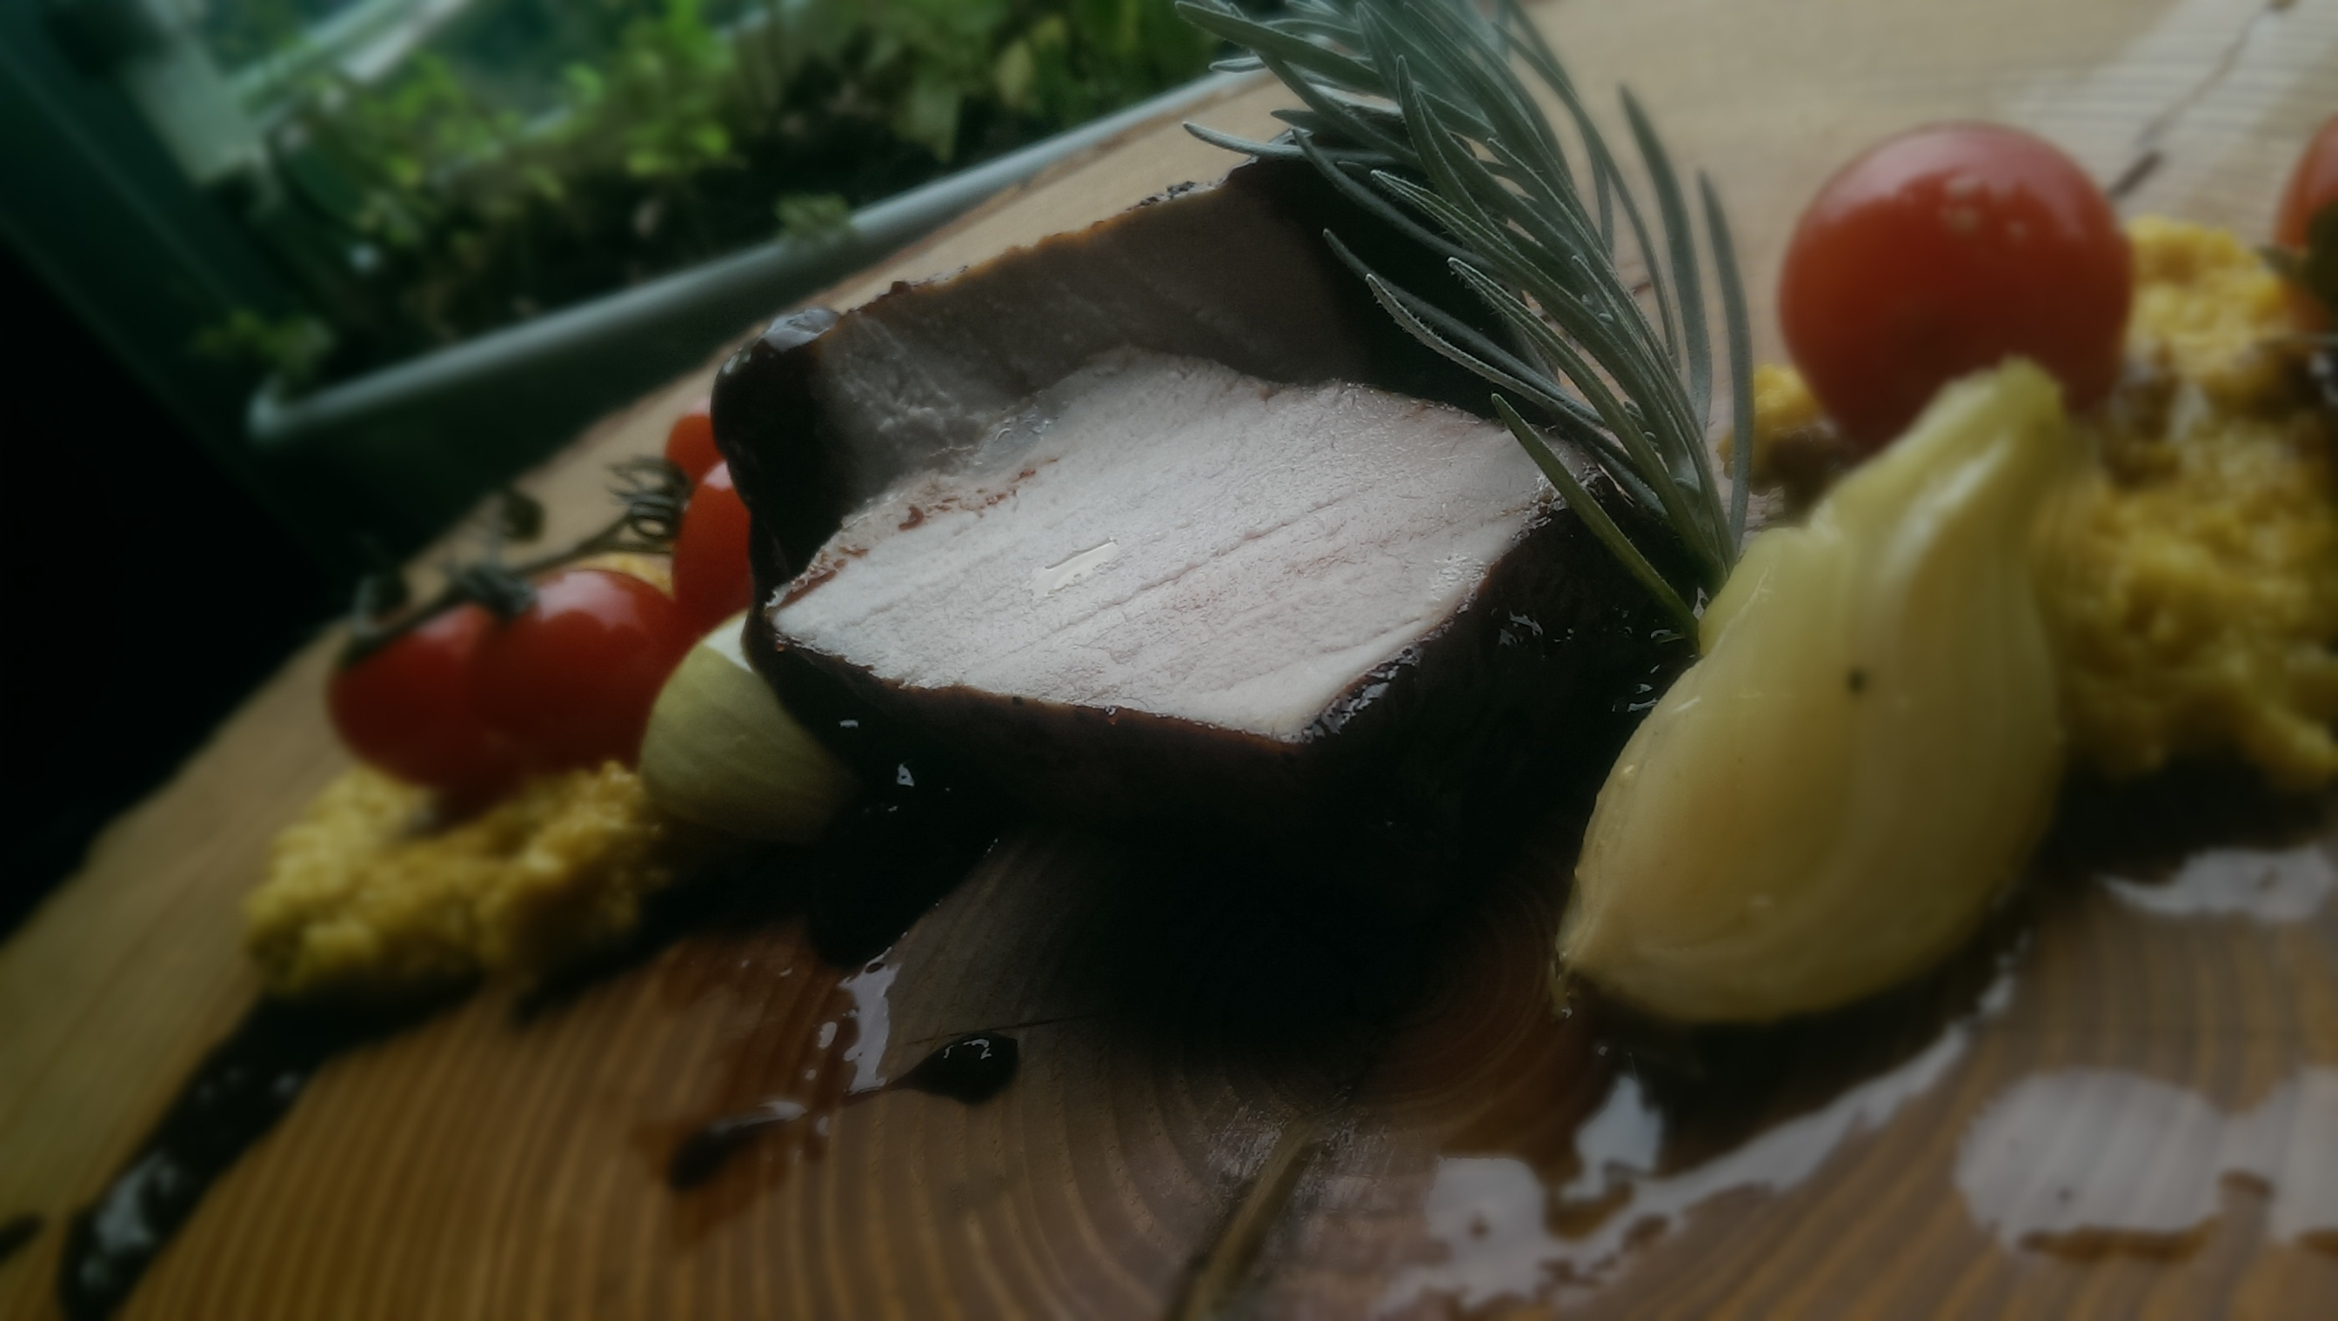

Zutaten für 4 Personen:
Für den Schweinebauch:
1000g Schweinerücken
2 EL Olivenöl
Salz, Pfeffer
250ml hausgemachte BBQ-Sauce
für die eingelegten Tomaten:
15g Ingwer (fein gehackt)
3stk Knoblauch (fein gehackt)
1 TL Senfsamen
1 TL Schwarzer Pfeffer (gestossen)
5g Kümmel
½ TL Cayennepfeffer
½ TL Kurkuma
0.35L Olivenöl
0.35L Reisessig
75g brauner o. weißer Zucker
5g Salz
10-15 stk Cherry Tomaten mit Rispe
1 Bd Frühlingslauch
5 stk Pepperoncini (entkernt, fein geschnitten)
für die Curry Polenta:
300g Polenta
2 EL Curry Madras
400ml Rindsfond
150ml Sahne
1 TL Butter
Zubereitung:
Schweinerücken:
Den Schweinerücken parieren, also von Fett und Sehnen befreien. Dann ganz scharf in der Pfanne anbraten. Den Rücken dann für 60min bei 80°C in den Ofen schieben und immer wieder mit der BBQ-Sauce bepinseln
eingelegte Tomaten:
Alle Zutaten bis auf die Tomaten und den Frühlauch in einen Topf geben und einmalig aufkochen lassen. Dann den Rest in den noch warmen Sud geben.
Curry-Polenta:
Rindsfond aufkochen lassen und die Polenta unter ständigem Rühren einrieseln lassen. Nun die Polenta kochen, bis sie weich ist. Mit Sahne und Butter cremig rühren, abschmecken mit Salz, Pfeffer und Curry und dann sofort servieren.

